1 Практикалық жұмыс

Топырақ деградациясына толық сипаттама

Топырақ құнарлылығын төмендететін, жер ресурстарын бұзатын және ауылшаруашылық жер көлемін төмендететін процестер мен құбылыстарды төрт топқа бөліп қарастыруға болады:
1) топырақ жамылғысына қолайсыз әсерін жоюға болмайтын табиғи процестер. Олар: жер сілкінісі, жанартаулардың атқылауы, топырақ құламасы және т.б.;
2) топыраққа жағымсыз әсерін бірқатар жағдайда адам көмегімен тоқтатып немесе азайтуға болатын табиғи процестер. Кейбір жағдайларда адамдардың шаруашылық іс-әрекеттері бұл процестердің пайда болуын тежейді. Мысалы, су эрозиясы, теңіз, көл және су қоймаларының жағасын судың шайып кетуі, тау жыныстарының шөгінділері, су көшкіндері, сонымен қатар, топырақ құнарлылығын және шалғынды жерлердің беткі қабатын шайып кетіп, топырақты жарамсыз жағдайға әкелетін су тасқындарын тоқтату;
3) көп жағдайда адамдардың ретсіз шаруашылық іс-әрекеттерінің нәтижесінде туындайтын табиғи процестер. Яғни, бірінші кезекте су тасқындарының топырақтың беткі жер үсті қабаттарын қарқынды шайып кетуі, эрозия өнімдерімен құнарлы топырақты көму. Қозғалмалы құмның топырақты басып қалуы. Грунтты сулардың жоғары минерализациясында қуаңшылық жерлерде, дренажсыз артық суғаруға байланысты топырақтың екінші қайтара тұздануы. Су қоймаларының толуымен, жер асты суларының көтерілуі және тағыда басқа себептерге байланысты топырақтың балшықтануы;
4) антропогендік фактордың нәтижесінен, яғни толығымен адамдардың іс-әрекеттерінің нәтижесінен туындайтын құбылыстар. Бұл бірінші кезекте, көлік және ірі өндірістік кәсіпорындар жұмыстарының нәтижесінде атмосфераға түсетін уытты заттармен топырақтың ластануы.
Топырақты шамадан тыс, әсіресе қуатты, күшті техниканың көмегімен өңдеудің нәтижесінде топырақ қабаттарының өте қатты тығыздалуы және топырақ құрылымының бұзылуы. Пестицидтермен тыңайтқыштарды дұрыс қолданбаудан топырақ құнарлығының төмендеп, құрамының бұзылуы. Ірі қара-малды қарқынды ретсіз жаюдың нәтижесінде жайылымдық жерлердің бұзылуы. Қазба байлық кен орындарын өндіруден топырақ жамылғысының бұзылуы. Құрғату мелиорациясын бұрыс жүргізу нәтижесінен топырақтың шамадан тыс кебуі. Өндіріс қажеттігі үшін, кәсіпоры жұмысының мақсатына бағалы сапалы жерлерді жұмсау. Адамдардың антропогендік іс-әрекеттерінің нәтижесінен топырақ жамылғысының бұзылуы бірнеше зардаптарға әкеледі, олар:
1) жер және топырақ деградациясы;
2) жердің химиялық заттармен ластануы;
3) қоқыс және зиянды қалдықтармен топырақтың ластануы;
4) қалдық қоқыстарды төгуге рұхсат етілген жерлер көлемінің артуы.
Жер және топырақ деградациясы төмендегі әрекеттердің нәтижесінде пайда болады:
1) ауыл шаруашылығы мен орман шаруашылығы;
2) құрылыс және тау-кен өндіру;
3) рекреациялық жерлер және т.с.
Топырақтың химиялық заттармен ластануының негізгі себептері:
1) әртүрлі қауіптілік кластарына жататын қалдықтарды ретсіз төгу;
2) ағызынды суларды және және әртүрлі химиялық заттарды топыраққа төгу;
3) ластанған су көздерінен ауыл шаруашылық жерлерін суғару;
4) топыраққа, құрамында зиянды химиялық заттармен ластанған жауын-шашынның түсуі.
Топырақтың тозуы қазіргі жағдайына сипаттама
Топырақ тығыздығы сіңірілетін тамырдың өтуіне жол бермейді және жоғары ылғалдылық кезеңінде аэрацияны төмендетеді, сонымен қатар тұқымның шығуын азайтады. Сығылған жерлердегі тамыры деформацияланып, топырақтың тығыздығы төмен топырақта шоғырланған, соның салдарынан дақылдардың өнімділігі төмендейді. Өсімдік тамырлары тығыздалған топыраққа гашар енеді. Олардығ 80% - на дейін 7-10 қабатында болады. Қазіргі таңда топырақтың тозуына қатты әсер ететін осы физикалық қасиеттері болып табылғандықтан, бұл жолдан шығу үшін ауылшаруашылығында ауыр техниканы қолданбау керек. Ауыр техника осы топырақты тығздау салдарынан топырақ өзінің физикалық қасиетін бұза отырып, ондағы саңлаулар білеліп, тіпті ол топырақтың қасиетін төмендетіп, су өту қасиетінен айырылған соң, топырақ кебірленіп те кетеді. Нәтижесінде тіпті ауыл шаруашылғына қажетті дақылдардан өнім алу жағдайы нашарлап, өнімділікке қол жеткізу мүмкіндігінен айырылады.

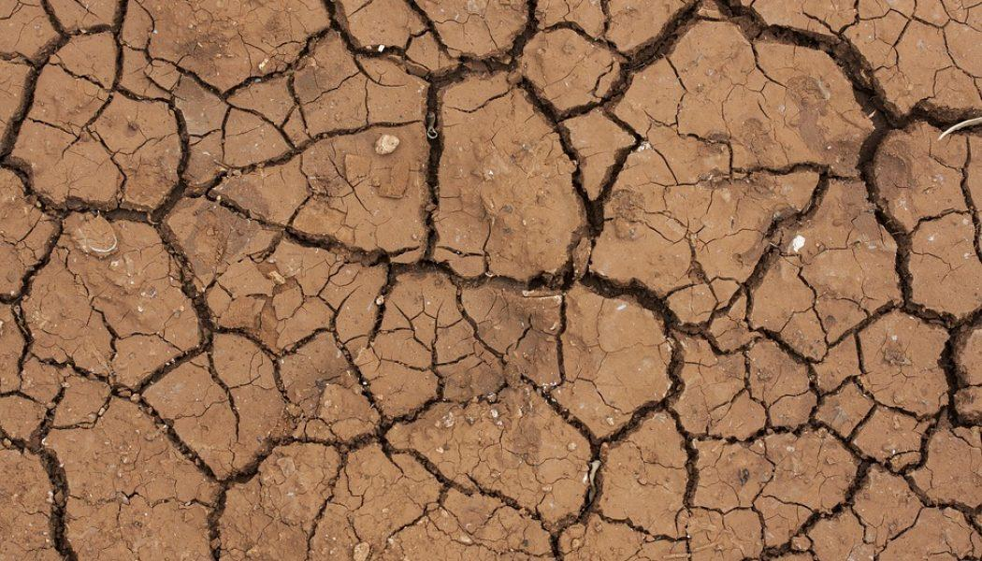
Сурет -1 Топырақтың деградацияға ұшырау көрінісі

Егінді, агрегаттарды, топырақты қайта жинайтын және оның физикалық қасиеттерін төмендететін тракторларды өсіру кезінде бірнеше рет далада өтеді. Көктемде маңызды топырақтың ылғалдылығы 4 тонна болатын трактор топырақты 1 м тереңдікке дейін жинақтауға мүмкіндік береді, өйткені K-701 тракторының салмағы 13,5 тонна, ал тұқыммен толтырылған сепкішпен 25 тоннадан асады. өңделетін тереңдіктен төмен орналасқан тығыздалған топырақ қабаты, «қатты табан» деп аталады.
Топырақ тығыздауының салдары:
1. Жырту процесінің қиындығы;
2. Топырақтың төменгі қабаттарынан жоғарғы және керісінше су мен ауа айналымына кедергі келтіреді;
3. Тығыздау массасы тығыздығын арттырып, кеуектілігін азайтады және, демек, топырақтың тесіктерінде бос су мен ауа мазмұнын азайтады.
4. Өсімдіктердің ылғалдылығы азаяды;
5. Топырақтың судың физикалық қасиеттерінің нашарлауы, мысалы, ылғалдың мүмкіндіктері, кеуектілігі, суару суларының сіңу жылдамдығы және су өткізгіштігінің төмендеуі.
6. аэрацияны және биологиялық процестерді қысқарту;
7. Жер үсті суларының ағынын арттыру;
8. өсімдіктердің түбірлік жүйесін дұрыс қалыптастыру;
9. Өрістердегі судың тұрақтануын қалыптастыру, өсімдіктерді шаймалау.
Соңында - туудың төмендеуі орта есеппен 5-20%, ал кейбір жағдайларда көп.
Тапсырма:
- Деградация ұғымына баяндама дайындау
- Деградация түрлеріне сипаттама және презентация жасау.

